Consultas Easy

1.- Lista todo el contenido del fichero Games.xml
/Catalog
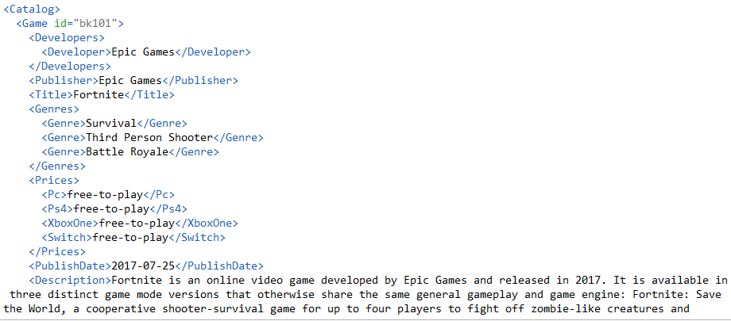
2.- Lista todos los ids
/Catalog/Game/@id
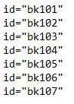
3.- Lista todos los títulos
/Catalog/Game/Title

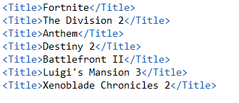

4.- Lista los títulos y la fecha de publicación
/Catalog/Game/Title|/Catalog/Game/PublishDate

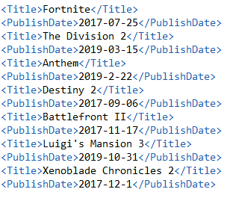
5.- Lista los juegos de la distribuidora EA del año 2019
/Catalog/Game[Publisher="EA"]/PublishDate[contains(text(), "2019")]/..
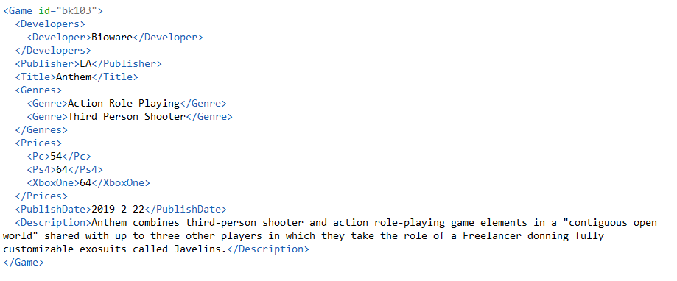
6.- Que hace esta instrucción? "//Game/Genres/Genre[.="Frist Person Shooter"]/../.."
Te busca los nodos Game que tengan el nodo Genre con un contenido igual a “First Person Shooter”.

Consultas Normal

1.- Lista los géneros de los juegos cuyo id sea "bk102" o "bk104"
//Game[@id="bk102" or @id="bk104"]/Genres
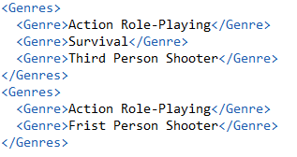

2.- Lista el título y la fecha de publicación de los juegos que salgan para las 4 plataformas
//Prices[count(Pc|XboxOne|Ps4|Switch)=4]/../(Title|PublishDate)
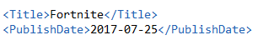
3.- Lista los títulos de los juegos y sus precios en las respectivas plataformas cuyo genero sea First Person Shooter
//Genre[.="First Person Shooter"]/../../(Title|Prices)
Ciñéndonos a lo que pone el enunciado obtenemos 0 resultados porque hay una errata en el xml en vez de “First” pone “Frist”, cambiándolo a:

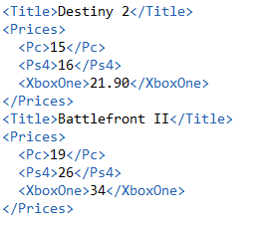
//Genre[.="Frist Person Shooter"]/../../(Title|Prices)
A partir de ahora seguiré usando “Frist Person Shooter” para acabar los ejercicios.

4.- Lista las descripciones de los juegos que sean First Person Shooter o Third Person Shooter
//Genre[.="Frist Person Shooter" or .= "Third Person Shooter"]/../../Description
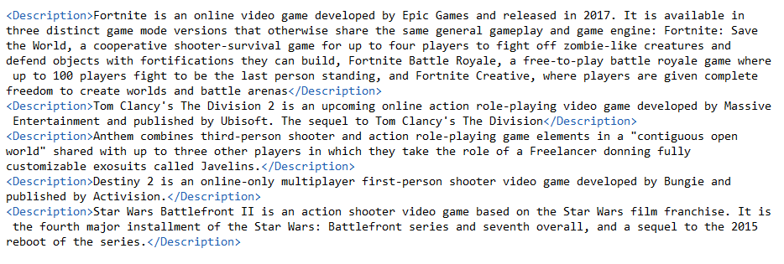
5.- Lista los juegos que tengan más de un desarrollador
//Developers[count(Developer)>1]/..
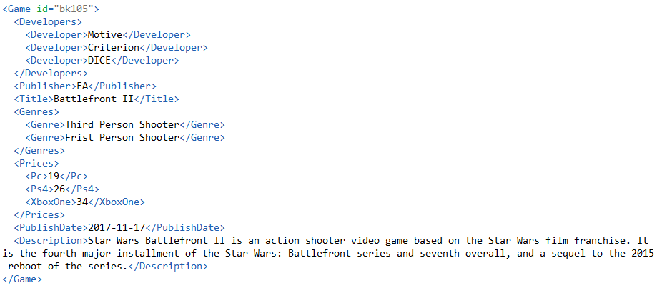
Consultas Hard
1.- Lista el título de los juegos cuyo precio en PS4 este entre 15 y 30 euros
//Ps4[.>="15"][.<="30"]/../../Title
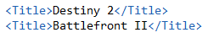

2.- Lista los juegos cuyo precio en PC sea inferior a 19€
//Pc[.<"19" or .="free-to-play"]/../..
